МЕНИНГОКОККОВАЯ ИНФЕКЦИЯ

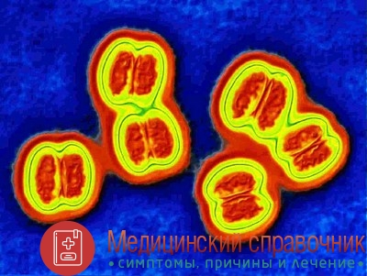
Возбудитель менингококковой инфекции
Возбудитель менингококковой инфекции – бактерия менингококк. Под микроскопом видно, что менингококки имеют округлую форму и всегда располагаются попарно. Поэтому их еще называют диплококками. Микробиологам известно о существовании около двенадцати штаммов или «групп» менингококков, из которых наиболее опасными для человека являются шесть, способных вызывать эпидемии менингококковой инфекции. Менингококки поражают только человека и абсолютно безопасны для животных. Эти бактерии чувствительны к факторам внешней среды (солнечному свету, повышению или понижению температуры воздуха, действию дезинфицирующих веществ) и быстро погибают вне человеческого организма.
Менингококки могут жить в носовой полости человека, не вызывая у него развитие заболевания. Такое состояние называется носительством менингококковой инфекции. При этом здоровые носители менингококка могут передавать инфекцию другим людям, заражая их. Чаще всего носительство менингококка встречается у взрослых.

Как передается менингококковая инфекция?
Менингококковая инфекция передается от больного человека или здорового носителя менингококков ингаляционным путем. Передаче заболевания способствуют скученность людей в помещении (например, проживание в общежитиях, казармах) и тесные контакты между ними (очень часто заражение бактериями происходит при поцелуях).
Наиболее часто менингококковая инфекция встречается у детей в возрасте до 5 лет (из-за недоразвития иммунной системы), у подростков и у взрослых с иммунодефицитными состояниями. В настоящее время учеными доказана генетическая предрасположенность к развитию и тяжелому течению менингококковой инфекции. Заболевание имеет сезонность с подъемом заболеваемости в холодное время года.

Как «ведет себя» менингококк после проникновения в организм?
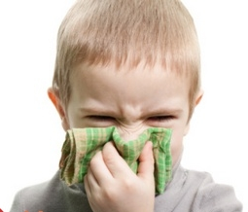
Основной средой обитания бактерий, вызывающих развитие менингококковой инфекции, является слизистая оболочка носоглотки. Именно здесь начинается размножение менингококков после их проникновения в организм.
При этом возможно несколько вариантов развития событий:
- Диплококки, вызывающие инфекцию, размножаются на слизистой оболочке задних отделов полости носа и глотки человека, выделяются с частичками слизи и слюны во внешнюю среду и не приводят к развитию заболевания. В этом случае говорят о бактерионосительстве.
- Менингококки вызывают у человека развитие менингококкового назофарингита – воспаления слизистой оболочки полости носа и глотки. По клиническим проявлениям и течению этот назофарингит ничем не отличается от неспецифического назофарингита, вызванного другими возбудителями. Инфекционный процесс при этом локализован и часто быстро заканчивается выздоровлением. О том, что человек перенес именно менингококковый назофарингит, можно узнать только после микробиологического исследования мазков из носоглотки. Реже менингококковый назофарингит предшествует развитию более тяжелых форм заболевания.
- Менингококки, преодолевая защитные барьеры слизистой оболочки носоглотки и гемато-энцефалический барьер, проникают в головной мозг и общий кровоток, приводя к развитию острого гнойного менингококкового менингита, энцефалита и сепсиса.

Симптомы менингококковой инфекции
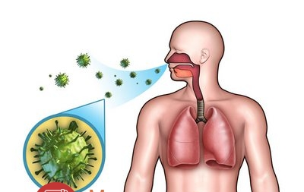
Первые симптомы менингококковой инфекции у детей появляются в среднем спустя пять дней (максимально – десять) после заражения. Проявления заболевания зависят от его формы.
При менингококковом назофарингите могут наблюдаться:
- Повышение температуры тела до субфебрильных цифр
- Заложенность носа Слизисто – гнойное отделяемое из носовых ходов
- Боль и ощущение дискомфорта, першения в горле
- Гиперемия задней стенки глотки Слизисто – гнойное отделяемое на задней стенке глотки
При менингококковом менингите могут встречаться следующие симптомы:
- Бледность кожи и видимых слизистых оболочек
- Сонливость, заторможенность
- Раздражительность
- Плач
- Светобоязнь
- Непереносимость громких звуков
- Гипертермия
- Цефалгический синдром
- Выбухание большого родничка у детей в возрасте до 1 года
- Рвота
- Ригидность затылочных мышц
- Характерная поза больного — с запрокинутой назад головой

По данным Всемирной организации здравоохранения, даже при правильной и вовремя проведенной диагностике заболевания, при своевременном и адекватно назначенном лечении, от 7% до 10% больных менингитом, вызванным диплококками менингита, умирает. Еще более опасным течением заболевания является развитие менингококкового сепсиса. Он развивается при массивном проникновении менингококков в кровяное русло. При этом происходит распад части бактерий и выделение из них очень опасного эндотоксина – бактериального яда, приводящего к нарушениям микроциркуляции крови. На коже появляются высыпания неправильной формы, в центре которых затем возникают участки некрозов. Элементы сыпи сливаются и захватывают значительные участки кожи. Микроциркуляторные нарушения развиваются и во внутренних органах. Осложнением менингококкового сепсиса является недостаточность надпочечников, приводящая к летальному исходу.

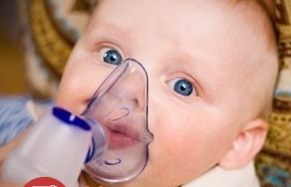
Чем осложняется менингококковая инфекция?
В редких случаях менингококковая инфекция у детей может привести задержке их развития, трудностям в обучении, эпилепсии, появлению поведенческих проблем, задержке речевого развития и нарушению координации. Из-за повреждения улитки внутреннего уха бактериальными эндотоксинами может развиться необратимая глухота.

Диагностика менингококковой инфекции
Менингококковый назофарингит диагностируют при бактериологическом исследовании мазков, полученных из носоглотки пациента. Перед проведением забора материала пациенту рекомендуют воздержаться от приема пищи, воды, курения и не чистить зубы. Для диагностики менингококкового менингита применяется спинномозговой прокол с последующим исследованием полученной спинномозговой жидкости. При менингококковом менингите она носит гнойный характер. Микроскопически в спинномозговой жидкости определяется повышенное содержание нейтрофилов и парные кокки. Диагноз подтверждается культивированием полученного материала на питательной среде с последующим бактериологическим исследованием, реакцией агглютинации и ПЦР (полимеразной цепной реакцией).

Лечение менингококковой инфекции
Лечение менингококковой инфекции должно быть начато немедленно после установления диагноза. Выбор тактики лечения зависит от формы заболевания. При бессимптомном носительстве менингококков с целью санации верхних дыхательных путей назначают антибиотик рифампицин сроком на три дня. После окончания лечения проводят контрольные посевы мазков, полученных из носоглотки. Лечение может проводиться в амбулаторных условиях. При менингококковом назофарингите назначают рифампицин, левомицетин, антибиотики из группы макролидов. Лечение длится до пяти дней. После окончания курса антибактериальной терапии проводят контрольные посевы мазков, полученных из носоглотки. При менингококковом менингите немедленно назначают антибактериальную терапию (левомицетина сукцинат, пенициллин, хлорамфеникол, цефтриаксон). Используют симптоматическую, дезинтоксикационную и противоотечную терапию. Лечение менингококкового менингита проводят только в стационарных условиях. Лечение менингококкового сепсиса проводят в отделении интенсивной терапии. Назначают антибактериальное (цефтриаксон, ампициллин, пенициллин), противоотечное, противошоковое, симптоматическое лечение.

Профилактика менингококковой инфекции
Различают неспецифическую и специфическую профилактику менингококковой инфекции.
К неспецифическим методам профилактики относятся:
- Соблюдение санитарно – гигиенических норм, проведение регулярных влажных уборок, регулярное проветривание помещений, в которых пребывают дети, обработка детских кроватей в детских садах, игрушек дезинфицирующими средствами.
- Предотвращение скученности в детских коллективах.
- Карантин при выявлении больного менингококковой инфекцией
К специфическим методам профилактики относят:
- Превентивное назначение антибактериальной терапии лицам, контактировавшим с заболевшим (рифампицин).
- Прививки от менингококковой инфекции.

